

עודכן: 25.02.2026

364-1-1491 טכנולוגיות בסיסי נתונים מתקדמות - לא רק SQL
תרגיל הגשה 1 - 2026 ב

הנחיות

- רק באתר הקורס
- לא בכתב יד
- עד לתאריך ההגשה המפורסם באתר - 9.5.2026
- אין אפשרות להגשה מאוחרת ללא אישור מראש
- עבודה עצמאית. העתקה תביא להרחקה מהקורס
- 20% מהציון הסופי

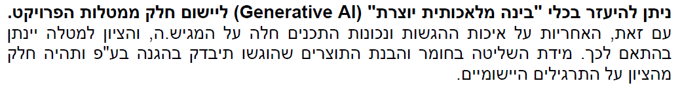

בהצלחה!
אורלי

הקדמה
במסגרת הקורס תתבקשו להכין ולהציג פרויקט, בו תציגו נתונים בבסיס נתונים לא רלציוני.
תרגיל 1 הינו השלב הראשון של הפרויקט.
במסגרת תרגיל 1 תתבקשו למצוא מאגר נתונים עבור הפרויקט ולהציג אותם בעזרת המודל הרלציוני.

מה מעניין אתכן ואתכם?

חפשו מאגר נתונים הקשור לנושא שמעניין אתכם.
יכול להיות קשור לפרויקט הסיום של התואר, ללימודים, לעבודה, למילואים, לתחביב, למשפחה או לעסק של חברים.
אם אין לכם גישה למאגר שכזה, חפשו מאגר ברשת. ישנם אתרים רבים שמשתפים מידע ומאפשרים לשמור אותו.

המאפיינים הנדרשים:
- לפחות 10 "קבוצות" של נתונים (טבלאות במודל רלציוני), אפשר ורצוי יותר
- חייבים להיות קשרים בין "קבוצות" נתונים
- לפחות 1000 רשומות בסך הכל במאגר הנתונים, אפשר ורצוי יותר
שאלה 1 (10 נקודות)

תארו את מאגר הנתונים שבחרתן.ם:
- למה בחרתן,ם במאגר נתונים זה? מה מיוחד בו וכיצד הוא קשור אליכם?
- תארו כיצד קיבלתם גישה אל הנתונים. האם זהו מאגר נתונים שהיה זמין לכם באופן אישי? מאגר שמצאתן.ם ברשת?
- האם הצלחתן.ם לשמור עותק של הנתונים אצלכן.ם? באיזה פורמט? תארו והסבירו

שאלה 2 (30 נקודות)

ציירו ERD של מאגר הנתונים, בייצוג של מודל רלציוני. הקפידו לסמן:
- שמות של טבלאות
- האם יש מפתח ראשי לטבלה
- קשרים בין הטבלאות (כולל 1:N)

שאלה 3 (10 נקודות)

עבור כל טבלה כיתבו:
- כמה רשומות יש בה
- תיאור כללי של המטרה שלה ומה היא מכילה

שאלה 4 (30 נקודות)

תארו 5 שאלות שהייתם רוצים לבדוק בעזרת נתונים אלו.
נא לבחור שאלות שמערבות מספר טבלאות, שיש בהן תנאים ו - JOIN.
עבור כל שאלה:
- הסבירו למה היא מעניינת אתכם
- כיתבו את ה - SQL המתאים לביצוע השליפה בבסיס נתונים רלציוני

שאלה 5 (20 נקודות)

למדנו על 4 משפחות של בסיסי נתונים לא רלציוניים.
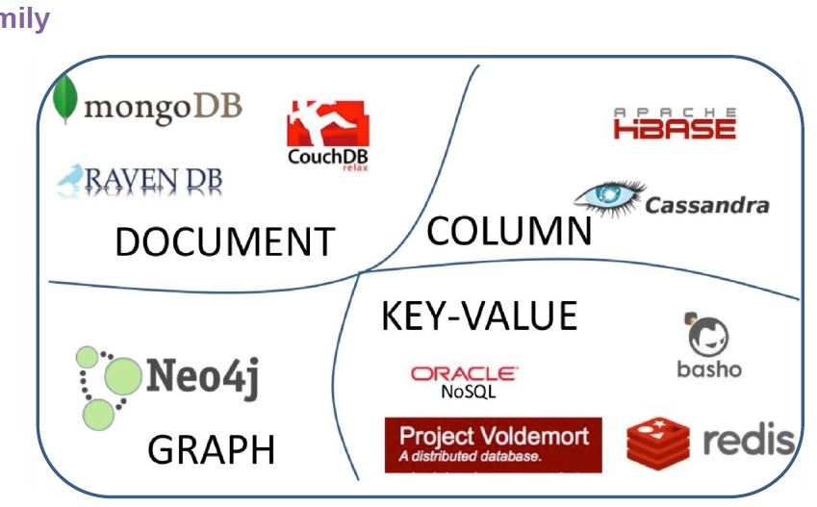
עבור כל משפחה הסבירו - האם ניתן ליישם את הנתונים שלכם בבסיס נתונים המשתייך למשפחה זו? הסבירו ונמקו. כדאי גם לתת דוגמאות כאשר אפשרי.

